2023年
河北省职业院校学生技能大赛
赛项申报表

赛项名称：Python编程技能竞赛
拟举办时间：2023-05-26
所属职教集团：河北省新一代信息技术职业教育集团
申报单位(公章)：河北软件职业技术学院
赛项组织负责人：许焕新
联系电话:18603228158
填报日期：2022-10-19

河北省职业院校学生技能大赛组织委员会制

- 基本情况
赛项负责人信息
姓名 | 许焕新 |  | 性别 | 男 |  | 学历 | 本科 |  | 学位 | 硕士
职称 | 教授 |  | 职务 |  |  | 系主任
工作单位 | 河北软件职业技术学院 |  |  | 邮箱 |  | xuhuanxin@hbsi.edu.cn
联系电话 | 18603228158
赛项基本情况
承办单位 |  | 河北软件职业技术学院
申报途径 |  | 通过集团申报
赛项名称 |  | Python编程技能竞赛 |  |  | 所属集团 |  |  | 河北省新一代信息技术职业教育集团
赛事组别 |  | 高职组 |  |  | 赛项类别 |  |  | 个人赛
所属  专业类 |  | 电子信息大类-计算机类 |  |  | 应用  产业领域 |  |  | 第三产业-信息传输、计算机服务和软件业
参赛队伍  规模上限/每队教师数/每队学生数 |  | 3/1/1 |  |  | 拟定  比赛时间 |  |  | 2022-05-26
专业优势
1、承办单位办学特色
学院毗邻雄安新区，是河北省教育厅直属的以信息技术教育为主的高职院校，是河北省唯一的国家示范性软件职业技术学院、第一批国家优质专科高等职业院校、河北省重点建设示范性高职院校、河北省高职高专人才培养工作水平评估优秀院校，是全国预征工作先进集体、河北省创业示范校。2018年荣获“亚太职业教育影响力50强”和全国“国防教育特色校”称号。
党建强：班子团结，政治清朗。营造了全心全意干事业，一心一意谋发展的良好局面，模范贯彻三重一大等重要决策制度，是政治巡视回头看免检单位。
特色明：立足高职，服务IT。是省内规模最大、专业方向划分最细、覆盖产业链最长的信息产业高素质技术技能人才培养基地，IT类专业数和学生数均超过70%。软件技术与动漫制作技术专业在河北省内综合排名第一。软件技术专业是全国划分最细、招生最多的专业。2018年牵头组建河北省新一代信息技术职业教育集团。
机制活：合作育人，合作发展。探索出“双主体育人”的“乐知学院”、服务全产业链的影视动漫学院、实施现代学徒制的“门窗学院”等多种合作新机制。与540余家知名企业实现合作，共有四项成果获省教学成果一、二、三等奖。2017年被确定为第二批国家现代学徒制试点院校。
改革深：科学治理，三教改革。完善了以章程为纲的“一章九制”制度体系，开展干部竞岗与全员竞聘，建设智慧校园提高治理水平。人才培养模式与教学教法改革成效显著。
质量高：德技双修，高薪就业。毕业生初次就业率95%以上，软件技术专业学生在全国同类专业中就业薪资排名第1，师生技能竞赛成绩突出，近3年获国家级奖项150多个，省级奖项200多个。
贡献大：对接战略，服务发展。是第1个实现服务雄安项目实质落地的高职院校，为新区举办创业和电子商务培训20多期，培训2000余人，完成项目研发20多项；服务京津冀协同发展，完成1800余项软件开发、测试，80余部电影、20部电视剧拟音制作；参与区域重大活动和技术服务与引领，参与制订行业标准3项，为中国电谷企业研发项目200余项，成为退役军人服务局培训定点院校。
海外响：一带一路，服务产能。在境内外两地建设“祖冲之学院”，培训泰国中资企业员工数百人次；两个专业教学标准和课程标准获得泰国认可；第一批20名泰国留学生将于今年9月入驻学院；与20所国外优秀院校或教育机构建立了友好合作关系，158名学生取得中加双重学历，派教师出访交流30余人次，在企业级国际大赛中获奖20余项。
2、专业优势
河北软件职业技术学院云计算技术应用专业，紧密对接国家战略和区域重点产业以及岗位群技术技能需求，培养高素质技能型的云计算技术相关技术人才。
（1）深入推进教学改革。云计算技术应用专业教学团队对课程体系进行优化，并在全学年期间对大部分专业课程进行了项目化教学改革。不但提升教师的教学能力，也极大地调动了学生学习的热情，课堂教学质量明显改善。
（2）专业建设成效突出。在近年的学生技能竞赛、教师技能比赛中专业教学团队指导学生获得多项竞赛奖励，2021年全国行业职业技能竞赛第二届全国信息产业新技术职业技能竞赛计算机程序设计员（Python编程）竞赛全国总决赛中，学生聂韶旭获得一等奖，指导教师来继敏获得优秀指导教师称号，教师崔海江、蔡飞参加个人赛，分别获得二等奖和三等奖；团队内王妍老师为河北省技术能手；来继敏老师、张乃月老师为“1+X”云计算平台运维与开发职业技能认证高级讲师，来继敏老师为“1+X”小程序云开发腾讯云认证首席讲师；团队成员来继敏参与云计算技术应用国家教学标准制定。
（4）校企合作成果显著。云计算技术应用专业与南京第五十五所技术有限公司、中教畅享（北京）科技有限公司等公司开展了深入的校企合作，在项目合作、实训基地建设、学生实习实训等方面开展了全方位的合作，更好的实现学院与企业的双赢。

办赛条件
近三年我院成功举办过省级职业院校技能大赛近20项，其中云计算赛项从2019年-2021年连续三年承办。学院地理位置优越，距离高铁站 4.7公里 ，交通便捷，学院周围宾馆数量充足、住宿环境良好，能够满足来宾、专家、裁判和参赛选手的住宿需求。
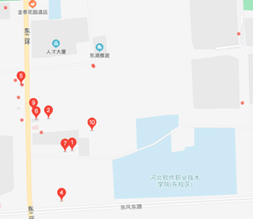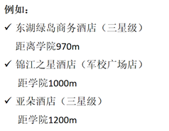
学院制定了保障大赛顺利实施的各种制度：河北省职业院校技能大赛赛项工作规划、河北省职业院校技能大赛赛项各类应急预案，防疫预案。
学院制定保障各种赛项顺利实施的各种机制、制度及赛项应急预案。同时学院计算机应用工程系主任许焕新 2021年为“云计算” 国赛裁判，信息安全技术应用专业赵培琨老师担任2022年全国职业院校技能大赛网络安全裁判组成员，保证比赛的公平公正。
学院为承办大赛新购置赛训设备，包括比赛设备5套，高性能机房3个，内有大赛用一体机电脑共 150台，均为Intel i7处理器、16G内存、1T SSD硬盘，性能优异，比赛场地宽裕，能够保证同时 100 支左右代表队的参赛需求。每个机房均能满足视频监控无死角。
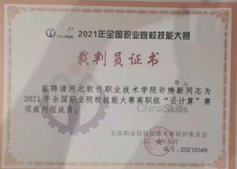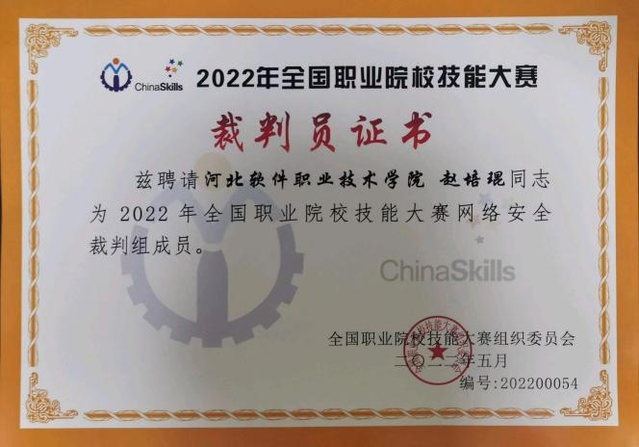
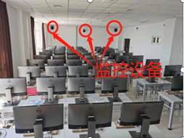
同时，学院还拥有举办开闭幕式的阶梯教室，报告厅和体育馆。
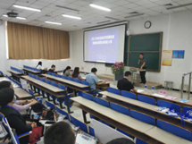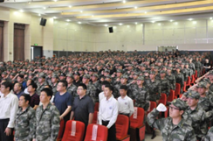

我院与大赛设备供应商合作关系良好，设备供应商承诺能够为赛事举办提供优质的硬件设备和软件平台。

比赛内容（只非国赛赛项填写，国赛赛项依据国赛样题内容）
本赛项以Python语言为考察语言，从语言基础与算法设计、网页与文本分析和数据处理与分析三方面出发设置考察任务，并以参赛选手任务的完成度、完成任务的质量以及参赛选手自身的职业素养作为竞赛指标，综合考察参赛选手的Python语言程序设计能力与解决问题的能力。

（1）Python语言基础与算法设计
本部分重点考察参赛选手对于Python基础语法和常见计算机算法的掌握，要求参赛选手能够根据任务要求，输出正确的计算结果。
任务考察点分为两方面，一方面考察参赛选手对于Python基础语法中的掌握，例如循环遍历、字符串、列表、字典、元组、集合、函数、类等相关知识点；另一方面考察参赛选手的算法设计能力，例如常见的初级排序算法、二分查找算法等相关知识点。
（2）Python网页与文本分析
本部分考察点分为两方面，一方面需要选手了解常用网页结构，熟练使用Python相关工具获取内置专题页面的指定数据；另一方面需要选手了解Python常用文本处理与分析的模块（库），能够根据任务要求完成指定操作并返回任务中所需要的数据。
（3）Python数据处理与分析
参赛选手可根据自己的特长，合理选择考试任务，分配考试时间，完成相关任务，得到任务期望输出的指定结果，提交准确高效的Python代码。
本部分需要使用的Python相关数据处理与分析的第三方包（库），如Numpy和Pandas等，均已内置于竞赛系统，无需参赛选手手动安装。

相关赛项承办经验:

序号 | 比赛年份 | 赛项名称 | 级别 | 参赛人数 | 备注
1 | 2021 | 云计算技术与应用 | 3 | 58
2 | 2020 | 云计算技术与应用 | 3 | 52
3 | 2019 | 云计算技术与应用 | 3 | 64
4 | 2021 | 区块链创新应用与开发 | 2 | 150
5 | 2022 | 区块链技术应用 | 2 | 216
6 | 2021 | Python编程 | 2 | 34

二、申报方案
赛项  设立  依据 | 信息时代的飞速发展凸显交叉学科的价值，也急迫需求新时代掌握计算思维和数据分析能力的人才。掌握必要的数学知识、熟练运用数学和计算机技术的能力是当今世界发展需求的人才的重要能力。对于商务领域，尤其是电子商务领域，数据和基于数据上的分析亦成为了不可多得的宝贵财富。  1.满足对社会企业对复合型人才日益增长的需求，拓宽学生的职业选择，增强社会适应性，同时也为中高职院校Python编程相关教学工作提供了正确的教学和研究方向。  2.能够根据专业标准要求，定制Python教学方向，而不是简单地将Python编程教学当作一门计算机课程，能够根据学生的特点，灵活设置学习复杂度。教学难度涵盖容易、中等、困难等三个等级。  3. Python编程竞赛试题全部对接企业岗位真实需求，推进了创新人才培养模式改革,也为学生提供了展示自身才华、实现社会价值的平台与载体。  4.能够为学生提高便捷的在线Python编程环境，学生无需自己搭建复杂的编程环境，随时随地能开展编程练习，能实时查看自己的程序运行结果，能保存自己练习成果，极大提高了学生学习Python编程的便捷性、趣味性、实用性。
赛项  定位  和  预期  目标 | 本赛项以Python语言为考察语言，从语言基础与算法设计、网页与文本分析和数据处理与分析三方面出发设置考察任务，并以参赛选手任务的完成度、完成任务的质量以及参赛选手自身的职业素养作为竞赛指标，综合考察参赛选手的Python语言程序设计能力与解决问题的能力。  通过竞赛，考察参赛选手算法设计、程序编写能力，激发在岗职工、教师崇尚技能的热情，提高在校学生学习技能的激情，促进产教融合、校企合作与产业发展，推动大数据与人工智能人才整体水平的提升。
主要  实施  步骤 | （一）赛前  （1）赛场设备确认  根据实际需要，裁判长于赛前2-3天对场地设备设施等准备工作进行检查确认。  （2）赛前培训  裁判长对裁判员于赛前1天进行集中培训、技术对接和设备设施、材料、必备工具确认。  （3）报到  参赛选手报到时需领取参赛证、参赛资料、餐券。  （4）赛前说明会  报到完毕后由主办方统一组织召开赛前说明会，对参赛注意事项、参赛日程进行说明，对参赛选手疑问进行解答。  （5）签署文件  所有选手、领队、指导老师、裁判均需签署《竞赛行为规范》；所有参赛选手还需签署《安全责任告知书》、《参赛选手承诺书》、《手机型号登记表》；所有执裁人员还需签署《裁判员保密协议书》。  （6）参观赛场  说明会结束后，由主办方统一组织前往赛场，熟悉场地。  （7）封闭与解封赛场  参观完赛场后，由监督组长检查赛场，确保赛场无异常后封闭赛场；赛前2小时由监督长带领技术人员解封赛场、启动并检查竞赛设备。  （8）检录抽签  赛前1小时，参赛选手前往检录抽签地点，完成检录后，抽取参赛编号。  （9）入场  每位选手按照参赛编号到指定位置，等待比赛。  （二）赛中  （1）比赛：由裁判长统一告知选手比赛规则、时间和流程后，宣布比赛正式开始并计时。  （2）纪律要求：竞赛过程中严禁交头接耳，不得干扰其他参赛选手，严禁扰乱秩序。  （3）评分：由竞赛系统对选手Python编程结果进行自动评分。  （4）解密、汇总与公示：由裁判长、监督长共同解密，汇总成绩，确认无误后公示。
比赛  主要  环节  及  评判  标准 | 赛项总分100分，具体环节及评判标准如下：  （一）竞赛环节  Python编程竞赛的总时长为4个小时，分为上午赛场和下午赛场，两场时间均为2小时。  上午赛场设置有Python语言基础与算法设计和Python网页与文本分析两部分竞赛内容，共2小时；下午赛场设置有Python数据处理与分析竞赛内容，共2小时。  （1）Python语言基础与算法设计  本部分重点考察参赛选手对于Python基础语法和常见计算机算法的掌握情况与实际使用能力。  （2）Python网页与文本分析  本部分考察点分为两方面，一方面需要选手了解常用网页结构，熟练使用Python相关工具获取内置专题页面的指定数据；另一方面需要选手了解Python常用文本处理与分析的模块（库）。  - Python数据处理与分析  本部分重点考察选手数据获取与清洗、数据分析、基础统计分析，numpy、pandas库的熟练掌握情况。  （二）成绩评定  1.裁判工作原则  按照《全国职业院校技能大赛专家和裁判工作管理办法》建立河北省职业院校技能大赛赛项裁判库，裁判长由赛项执委会向大赛执委会推荐，由大赛执委会聘任。赛前建立健全裁判组。裁判组为裁判长负责制，划分裁判小组，并设有专职督导人员 1-2 名，负责比赛过程全程监督，防止营私舞弊。本赛项计划需要裁判8名，现场裁判 2名，打分裁判 3名，加密裁判 3 名。  赛项需进行三次加密，加密后参赛选手中途不得擅自离开赛场。分别由 3 组加密裁判组织实施加密工作，管理加密结果。监督员全程监督加密过程。  第一组加密裁判，组织参赛选手进行第一次抽签，产生参赛编号，替换选手参赛证等个人身份信息，填写一次加密记录表连同选手参赛证等个人身份信息证件，装入一次加密结果密封袋中单独保管。  第二组加密裁判，组织参赛选手进行第二次抽签，确定赛位号，替换选手参赛编号，填写二次加密记录表连同选手参赛编号，装入二次加密结果密封袋中单独保管。  第三组加密裁判对提交的竞赛文档进行加密。确定竞赛文档号，替换赛位号，  填写三次加密记录表，装入三次加密结果密封袋中单独保管。  所有加密结果密封袋的封条均需相应加密裁判和监督人员签字。密封袋在监督人员监督下由加密裁判放置于保密室的保险柜中保存。  2.裁判评分方法  裁判组负责竞赛机考评分和结果性评分，由裁判长负责竞赛全过程；裁判员提前报到，报到后所有裁判的手机全部上缴裁判长统一保管，评分结束返回，保证竞赛的公正与公平。  竞赛现场有监督员、裁判员、监考员、技术支持队伍等组成，分工明确。根据现场环境，每位监考员负责 2-3 组参赛队，1-2名技术支持工程师负责所有工位设备应急。监考员负责与参赛队伍的交流沟通及试卷等材料的收发，裁判员负责设备问题确认和现场执裁，技术支持负责执行裁判确认后的设备应急处理。  3.成绩产生办法  裁判组在坚持“公平、公正、公开、科学、规范”的原则下，各负其责，按照制订的评分细则进行评分。现场评分：裁判组在比赛过程中对参赛选手的安全文明生产以及系统安装调试情况进行观察和评价进行现场评分。结果评分：比赛结束后，裁判组根据参赛选手提交的比赛结果进行评分。  成绩汇总：比赛成绩经过加密裁判组解密后进行加权计算，确定最终比赛成绩，经总裁判长审核、仲裁组长复核后签字确认。
组织  管理 | （一）竞赛组委会  主要职责包括：领导、协调赛项专家组和赛项承办单位开展本赛项的组织工作，选荐赛项专家组人员及赛项裁判与仲裁人员等。组委会设立秘书处、专家委员会、监督仲裁委员会等工作机构。  （二）竞赛技术工作委员会  赛项技术工作委员会负责本赛项技术文件编撰、竞赛命题、赛场设计、设备拟定、赛项裁判人员培训、赛项说明会组织、赛事咨询、教学成果展示体验、赛事技术评点、以及大赛组委会安排的其他竞赛技术工作。  大赛专家不得同时担任不同赛项的专家工作。专家委员会成员可兼任裁判长，但不能负责具体的裁判工作。专家委员会成员所在单位不得参加本赛项比赛。  专家应遵守工作纪律，严格遵守赛题管理规定中的保密协议。不得透露与赛项有关的任何涉密信息，不得以专家身份私下接受参赛单位和个人聘请咨询讲课，不得收受他人的财物或者其他好处。  专家要积极指导支持裁判工作，但不得影响和干扰裁判独立履行裁判职责。  （三）竞赛监督仲裁委员会  竞赛监督仲裁委员会主要职责是负责接收由参赛队领队提出的对裁判结果的申诉，组织复议并及时反馈复议结果。  （四）竞赛秘书处  竞赛秘书处负责竞赛日常事务与技术工作，接受大赛组委会的协调和指导。
软硬  件  设施  及  组织  保障 | - 软硬件设施  竞赛场地中的每个竞赛工位内设有操作平台。  每个工位内，配有单独带漏电保护空气开关的220 伏交流电源，工位内的电缆线应符合安全要求。每个竞赛工位按照1000W 的用电负荷来规划准备。  每个竞赛工位面积3～4 ２ ｍ ，工位之间由隔板隔开，以确保参赛队之间互不干扰。竞赛工位标明工位号，并配备竞赛平台和技术工作要求的软、硬件。  环境标准要求保证赛场采光（大于500lux）、照明和通风良好，为每支参赛队提供笔、纸张等工具，提供饮用水、垃圾箱。  赛项执委会提供个人计算机（安装 Windows 操作系统），用以组建竞赛操作环境，为参赛选手提供解题过程中的工具软件，并安装 Office 等常用应用软件。  赛项执委会提供Python编程教赛平台环境。  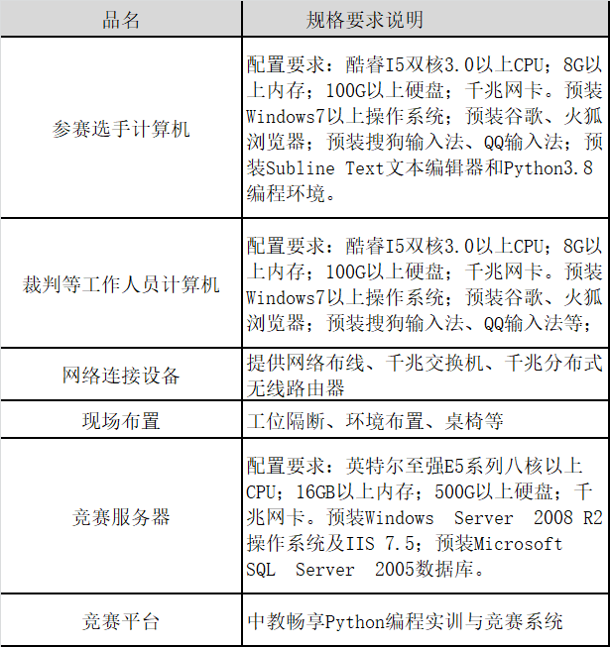  - 组织分工  1. 本竞赛参与赛项成绩管理的组织机构包括裁判组和监督仲裁组。裁判组实行“裁判长负责制”，设检录裁判、加密裁判、现场裁判和评分裁判。  2. 监督仲裁组对裁判组的工作进行全程监督，并对竞赛成绩抽检复核。  3. 监督仲裁组负责接受由参赛队领队提出的对裁判结果的申诉，组织复议并及时反馈复议结果。  - 大赛保障  1.环境安全保障  赛场组织与管理人员制定安保须知、安全隐患规避方法及突发事件预案，设立紧急疏散路线及通道等，确保比赛期间所有进入竞赛地点的车辆、人员需凭证入内；严禁携带易燃易爆物、管制刀具等危险品及比赛严令禁止的其他物品进入场地；对于紧急发生的拥挤、踩踏、地震、火灾等进行紧急有效的处置。  2.信息安全保障  安装 UPS：采用 UPS 防止现场因突然断电导致的系统数据丢失，额定功率： 3KVA，后备时间：2 小时，电池类型：输出电压：230V±5%V；市电采用双路供电。  3.操作安全保障  赛前要对选手进行计算机、网络设备、工具等操作的安全培训，进行安全操作的宣讲，确保每个队员能够安全操作设备后方可进行比赛。裁判员在比赛前， 宣读安全注意事项，强调用火、用电安全规则。整个大赛过程邀请当地公安系统、卫生系统和保险系统协助支持。参赛队选手从参赛校到承办校的旅途安全由各省市负责，参赛选手竞赛过程中的安全保障由竞赛组委会负责。  4.赛项执委会须在赛前组织专人对比赛现场、住宿场所和交通保障进行考察， 并对安全工作提出明确要求。赛场的布置，赛场内的器材、设备，应符合国家有关安全规定。承办单位赛前须按照赛项执委会要求排除安全隐患。  5.根据大赛组委会和当地教育厅要求做好疫情防控工作。  6.赛场周围要设立警戒线，防止无关人员进入发生意外事件。比赛现场内应 参照相关职业岗位的要求为选手提供必要的劳动保护。在具有危险性的操作环节， 裁判员要严防选手出现错误操作。  7.承办单位应提供保证应急预案实施的条件。对于比赛内容涉及高空作业、可能有坠物、大用电量、易发生火灾等情况的赛项，必须明确制度和预案，并配备急救人员与设施。  8.赛项执委会须会同承办单位制定开放赛场和体验区的人员疏导方案。赛场环境中存在人员密集、车流人流交错的区域，除了设置齐全的指示标志外，须增加引导人员，并开辟备用通道。  9.大赛期间，赛项承办单位须在赛场管理的关键岗位，增加力量，建立安全管理日志。  10.参赛选手进入赛位、赛事裁判工作人员进入工作场所，严禁携带通讯、照相摄录设备，禁止携带记录用具。如确有需要，由赛场统一配置、统一管理。赛项可根据需要配置安检设备对进入赛场重要部位的人员进行安检。  （四）生活条件  1.比赛期间，原则上由赛事承办单位统一安排参赛选手和指导教师食宿（费用自理）。承办单位须尊重少数民族的信仰及文化，根据国家相关的民族政策， 安排好少数民族选手和教师的饮食起居。  2.比赛期间安排的住宿地应具有宾馆/住宿经营许可资质。以学校宿舍作为住宿地的，大赛期间的住宿、卫生、饮食安全等由赛项执委会和提供宿舍的学校共同负责。  3.大赛期间有组织的参观和观摩活动的交通安全由赛项执委会负责。赛项执委会和承办单位须保证比赛期间选手、指导教师和裁判员、工作人员的交通安全。  4.各赛项的安全管理，除了可以采取必要的安全隔离措施外，应严格遵守国家相关法律法规，保护个人隐私和人身自由。
推荐
国赛
选手
程序
条件
国赛
集训
安排
其他
需要
说明
的
情况

- 申请单位意见
申请  单位  意见 | 申请书所填写的内容属实；赛项承办负责人及参加者的政治和业务素质适合承担本赛项的申报、实施工作；本单位能提供完成本赛项所需的设备、技术和时间；本单位同意承担本赛项顺利开展的全部细则任务。  单位（学校）负责人签名：  （单位公章）  年 月 日

